10/05/2019
AD-Men 5.1 | Documentation sur la création des personnes avec AD-Men

Comment créer des personnes avec AD-Men ?
Introduction : Comment lire et naviguer dans les fiches personnes ?

Les catégories :
Les Personnes dans AD-Men représentent des personnes physiques. Ces dernières peuvent avoir différentes catégories
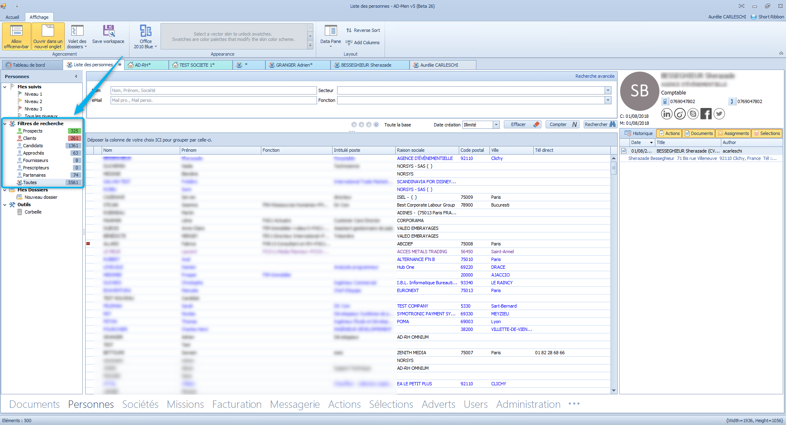

Pour attribuer une catégorie à une personne, il suffit de cocher la case correspondante dans la fiche détail de la personne.

Prospect -> Vert
Client -> Rouge
Candidat -> Bleue (le carré bleu sur une fiche signifie que la personne est liée à une mission active/en cours)
Off Limit -> Jaune

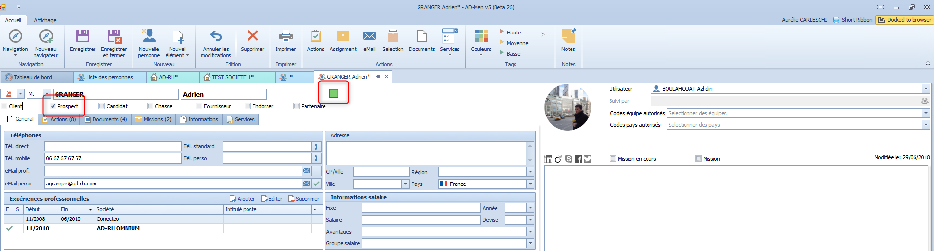

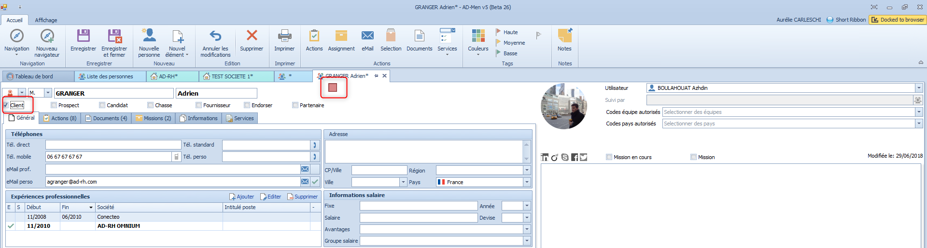

Les onglets de la fiche personne

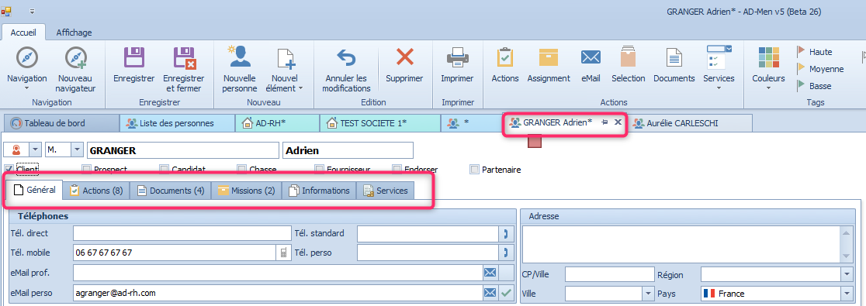

Ces onglets vous permettent d’accéder à de l’information en lien avec la personne sélectionnée :

Général : reprend les informations sur le CV de la personne
Actions : Liste de toutes les actions faites sur cette personne depuis la création de la fiche
Document : Liste de tous les documents liés à cette personne
Missions : Liste de toutes les missions où la personne a été positionnée
Information : nombreux champs disponible pour saisir de l’information précise sur une personne
Service : réserver aux personnes travaillant en indépendant / freelance avec un tarif journalier particulie

Création d’un « Prospect »

Depuis le domaine des « Personnes »
Pour créer une personne, vous pouvez utiliser le bouton « Nouvelle Personne » situé dans la barre d’outils en haut.

Cela va permettre l’ouverture d’une fiche Personne vide. A vous de tout remplir à la main
- Coche Prospect pour définir sa catégorie -> un carré vert apparaît
- Nom / Prénom
- Coordonnées
- ….

Pour enregistrer les données saisies, il faut cliquer sur le bouton « Enregistrer » ou « Enregistrer et fermer » situé dans la barre d’outils en haut.
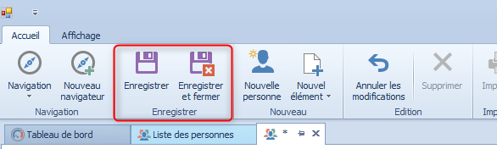

Depuis le domaine des « Sociétés »
Pour créer une fiche personne depuis le domaine des « Sociétés », il vous suffit d’ouvrir une fiche société. Dans notre exemple, nous utiliserons la société se nommant TEST SOCIETE 1
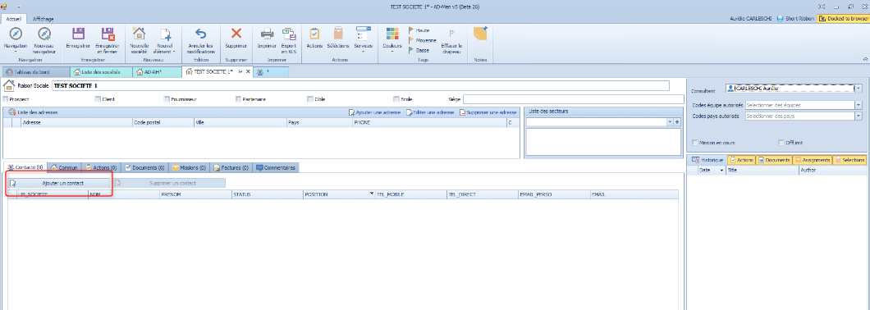

Ensuite vous cliquez sur le bouton « Ajouter un contact », une nouvelle fenêtre s’ouvre : une fiche Personne vide. A vous de remplir les informations souhaitées.

Remarque : le secteur saisi sur la fiche société sera automatiquement repris sur la fiche personne

Remarque 2 : le nom de la société est lui aussi automatiquement repris dans les expériences professionnelles de la personne

Transformer un « Prospect » en « Client »
Vous pouvez attribuer une ou plusieurs catégories à vos personnes.
Les catégories sont représentées par les cases à cocher situées en dessous du Nom et Prénom.
Par défaut vous trouverez les catégories vu dans la partie introduction (lié à des codes couleurs)

Création d’un « Candidat » sans son CV

Depuis le domaine des « Personnes »
Pour créer une personne, vous pouvez utiliser le bouton « Nouvelle Personne » situé dans la barre d’outils en haut.

Cela va permettre l’ouverture d’une fiche Personne vide. A vous de tout remplir à la main
- Coche Prospect pour définir sa catégorie -> un carré vert apparaît
- Nom / Prénom
- Coordonnées
- ….

Depuis le domaine des « Missions »
Ouvrez le détail d'une fiche mission et cliquez sur "Saisie Candidat"
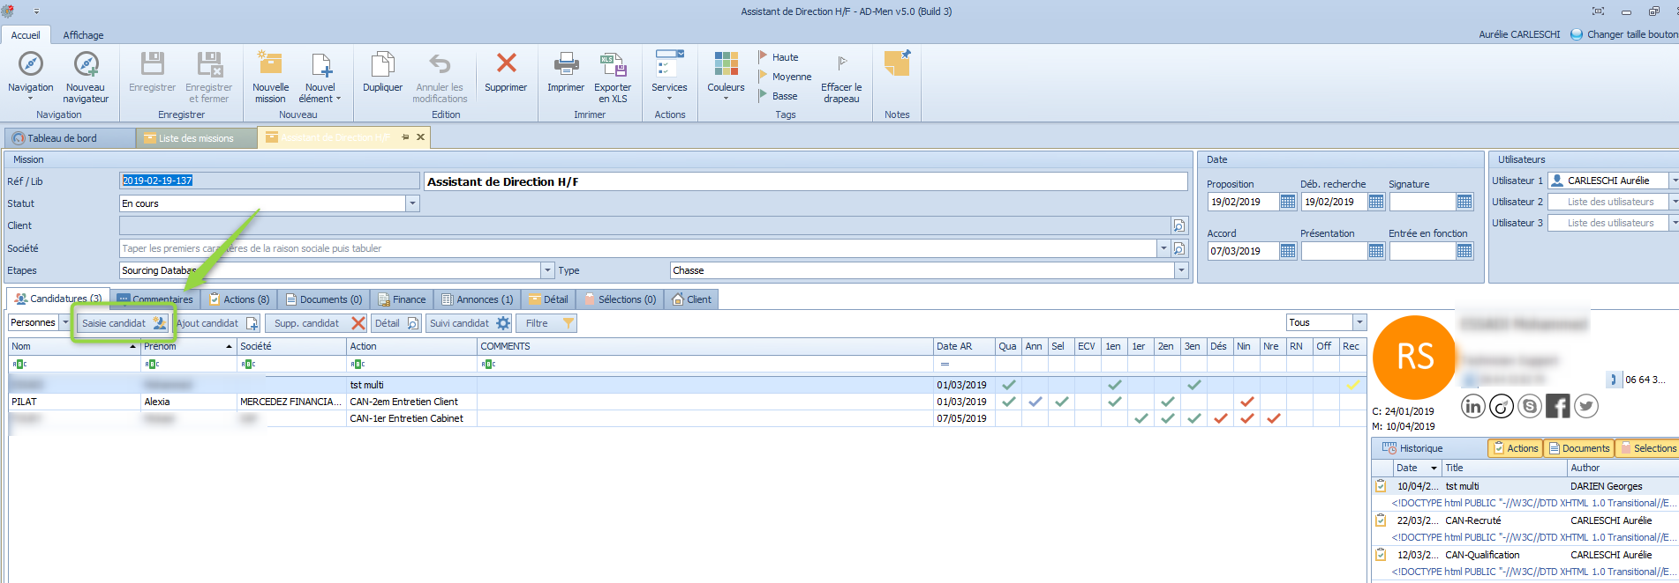

Création d’un « Candidat » avec son CV

Depuis le domaine des « Documents »
Tout d’abord, allez dans le domaine des documents, puis cliquer sur « Nouveau document » :
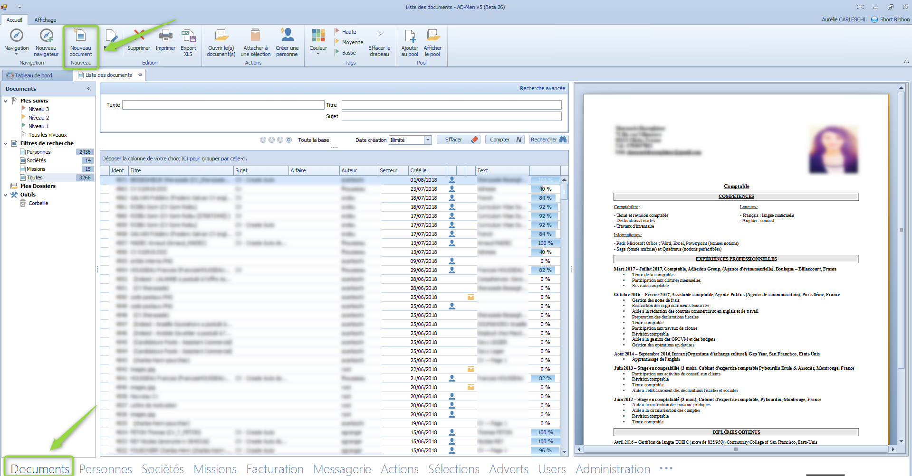

La fenêtre de votre navigateur s’ouvre, vous pouvez dès lors sélectionner votre CV à intégrer à AD-Men.

Une fois fait, le document apparaît en haut de la liste des documents. Vous avez plusieurs possibilités pour transformer le document en personne :
- Clic droit sur la ligne du document puis « Créer une personne »

Ou
- Clic sur le bouton « Créer une personne » situé dans la barre d’outils

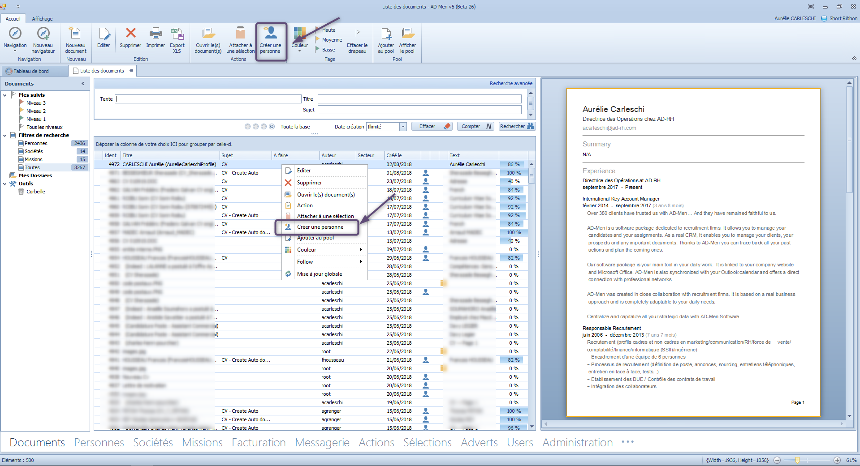

Remarque : Vous pouvez également transformer plusieurs documents en plusieurs personnes en 1 clic.

Pour cela il vous suffit de sélectionner les lignes de documents à transformer :

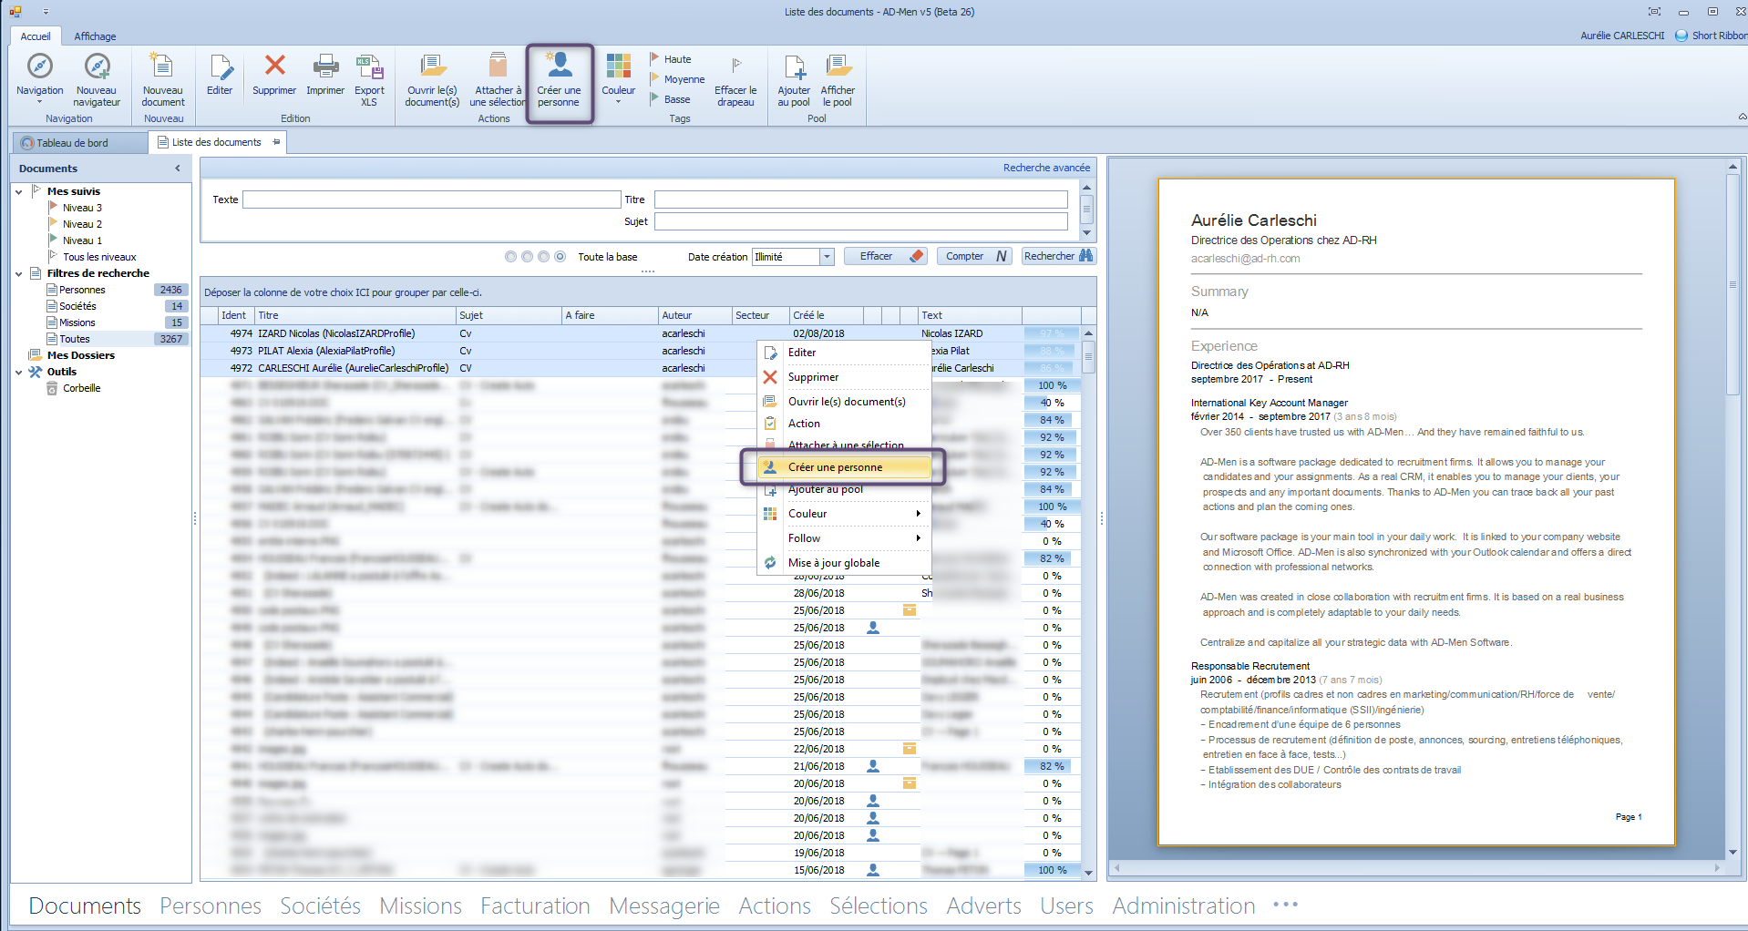

Depuis le domaine des « Personnes »
Depuis le domaine des "Personnes", cliquez sur le bouton "Nouvelle Personne (document)
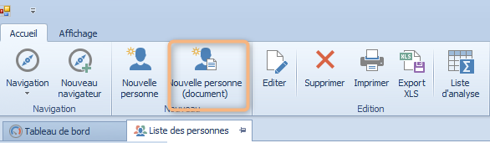

Depuis Outlook
Ouvrez le mail contenu le CV en PJ. Vous avez à votre disposition deux boutons:

Copier dans AD-Men
Copier dans AD-Men avec rattachement

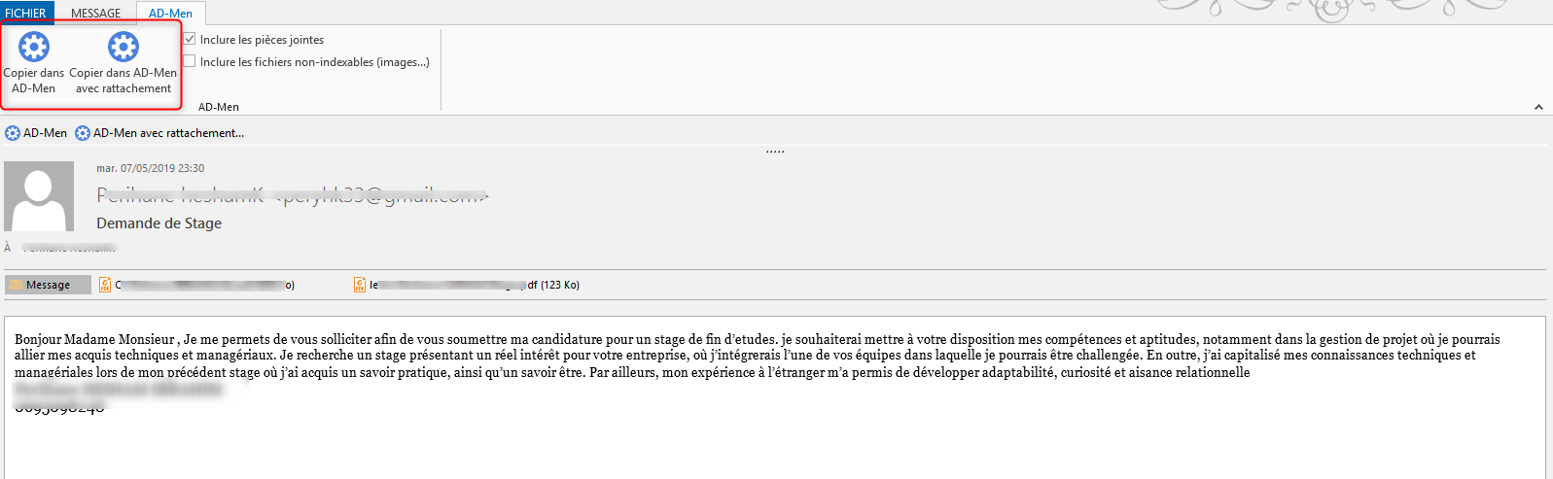

Cliquez sur "Copier dans AD-Men", une nouvelle fenêtre s'ouvre
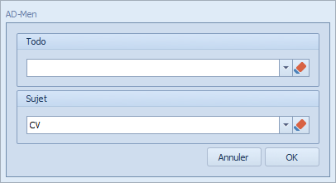

Après avoir cliqué sur "OK", votre email, ainsi que les PJ seront transférer dans AD-Men.
Les documents se retrouveront dans le domaine des "Documents" d'AD-Men. La méthode est ensuite la même pour créer le personnes dans AD-Men (Cf point 3.a)

Depuis un CV enregistré sur votre ordinateur
Si vous avez un ou plusieurs sur votre bureau d'ordinateur, vous pouvez les intégrer dans AD-Men en même temps en 2 clics:
- Sélectionner les documents en question puis clic droit droit et AD-Men
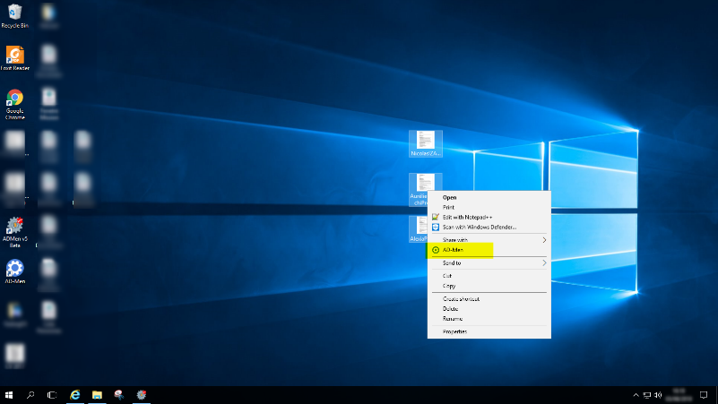

- Une nouvelle fenêtre s'ouvre: cliquez sur "Copier dans AD-Men" et remplissez le sujet puis terminer par le bouton "OK"
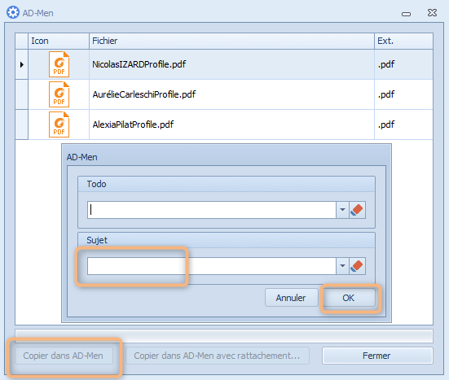

Les trois documents sélectionnés sont désormais dans AD-Men, dans le domaine "Document". A vous de choisir la méthode pour la création :
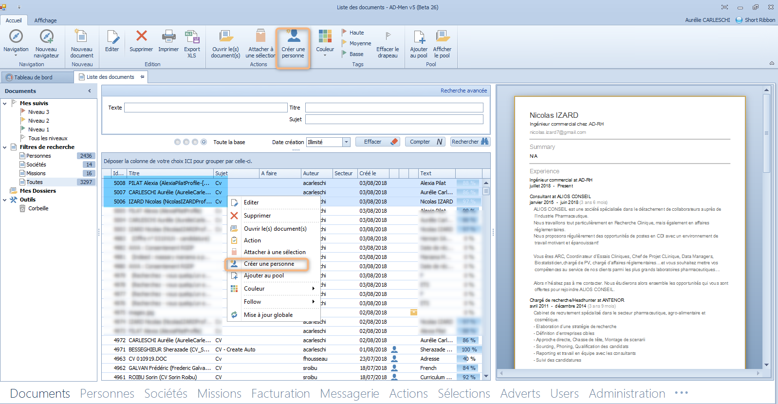

Depuis un e-mail reçu dans AD-Men
Allez dans le domaine "Messagerie", sélectionnez un ou plusieurs e-mail en vue de la création d'une personne
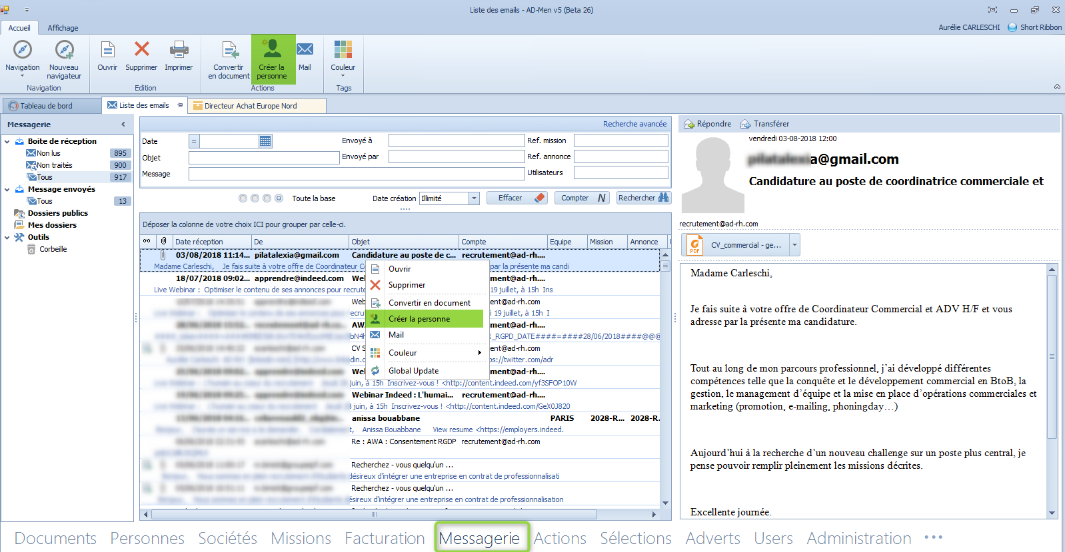

Création d’un « Candidat » avec les réseaux sociaux

Via Linkedin
Le Linkedin vous permet soit de créer une fiche Personne, soit de la mettre à jour.

Création d’une fiche Personne via Linkedin
Positionnez-vous dans l’onglet Personne, et cliquer sur le bouton « Nouvelle Personne » situé dans la barre d’outils en haut : une nouvelle fiche personne s’ouvre vide.
Saisissez le nom et prénom de la personne.
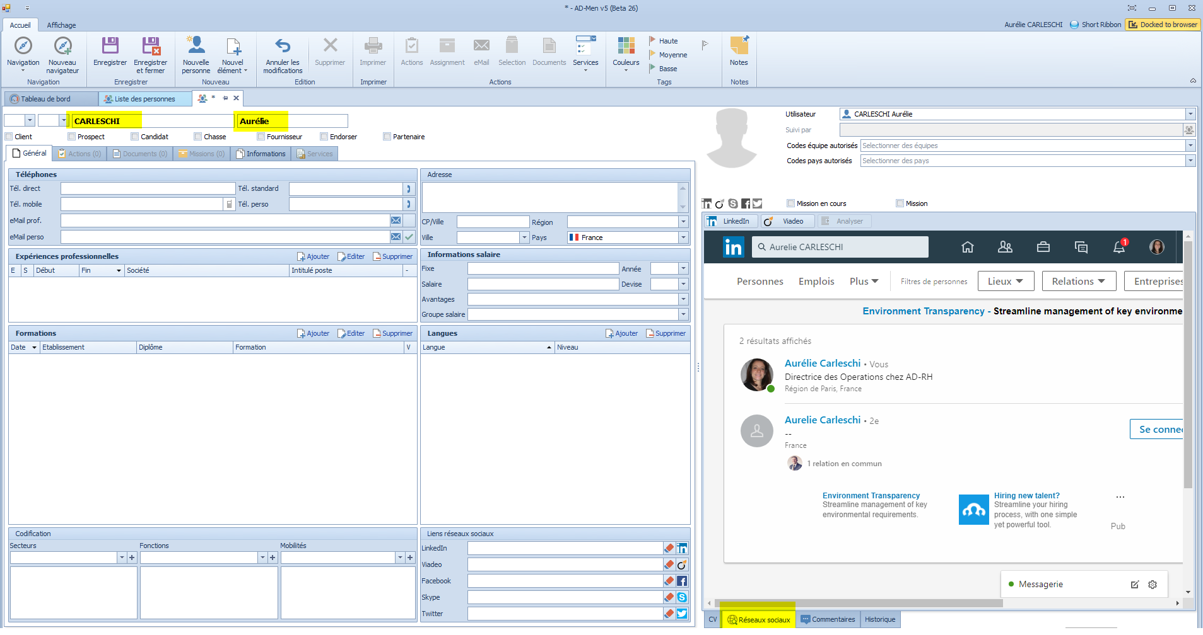
Puis sélectionnez la bonne personne dans la liste que Linkedin vous présente. Pour transférer les informations de Linkedin dans AD-Men, il vous suffit de cliquer sur le bouton « Analyser »

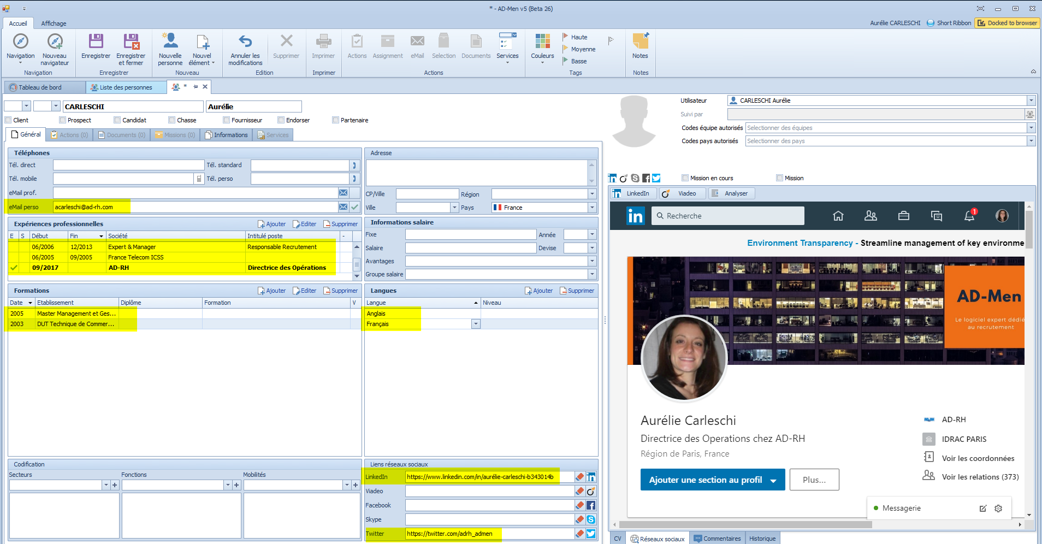

Le taux de remplissage de la fiche personne dépend des informations présentent sur la fiche Linkedin

Mise à jour d’une fiche existante via Linkedin
Vous devez ouvrir la fiche de personne en question, puis cliquer sur le bouton « Réseaux Sociaux », puis le bouton « Analyser ».

Via Corporama
Attention : il faut bénéficier d’un contrat avec Corporama pour utiliser cette fonctionalité.
La création de personne depuis Corporama se fait depuis le domaine « Société ».
Ouvrez une fiche Société « déjà saisie à l’aide de Corporama », puis (re)cliquer sur le bouton « Corporama » situé à côté de l’adresse : une nouvelle fenêtre s’ouvre

Remarques
Quelques nouveaux champs :

Suivi par
Code pays
Code équipe

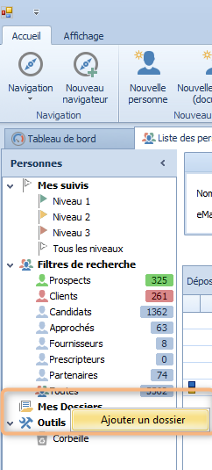
Création de ces dossiers personnels

Vous avez la possibilité dorénavant de créer autant de dossier que vous souhaitez dans l'arborescence.
Il vous suffit de faire un clic-droit sur "Mes dossiers" puis d'en créer une nouveau.

Pour ajouter des personnes à ce dossier: sélectionnez les personnes, puis cliquez-glissez dans votre nouveau dossier.

